**ТЕМА. Площа бічної та повної поверхні піраміди** .

**Мета.**

- Домогтися засвоєння формул площ поверхонь піраміди; сформувати вміння застосовувати формули до розв’язування задач.

- Розвивати обчислювальні навички, логічне мислення , просторову уяву.

- Виховувати інтерес до математики, старанність, вміння самостійно працювати.

- Слідкувати за вимовою учнів, виправляти недоліки у вимові.

**Очікувані результати*.*** Учні повинні знати формули для обчислення площі бічної та повної поверхні піраміди ; уміти застосовувати їх до розв’язування задач .

**Обладнання.** Презентація для супроводу уроку , моделі геометричних тіл, підручник, креслярські інструменти.

**Тип уроку.** Засвоєння нових знань і вмінь .

**Хід уроку**

**І. Організаційний момент.**

- Встали , привітались.

- Як ти чуєш?

- Хто сьогодні черговий у класі?

**II . Актуалізація опорних знань, вмінь.**

1) Перевірити наявність виконаних домашніх завдань та відпо­вісти на запитання, які виникли в учнів при їх виконанні.

2) Опитування:

- Назви елементи піраміди.

- Яка піраміда називається правильною?

3)Гра «Так чи ні» ( показувати фігури)

а) Це чотирикутна призма.

б) Це трикутна піраміда.

в) Це куб.

г) Це чотирикутна піраміда.

д) Діагональ прямокутного паралелепіпеда .

е) Основою трикутної піраміди є трикутник.

**III. Формування нових знань , вмінь .**

1) Сторінка теоретична, письмова.

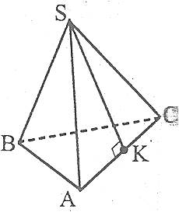

SABC - правильна трикутна піраміда (тетраедр).

Площа бічної поверхні правильної піраміди :

,

де *l (ель)* = SK - апофема, (SK AC).

Площа повної поверхні правильної піраміди:

= +

**IV.** **Фізкультхвилинка для очей.**

**V. Застосування набутих знань , умінь .**

1) Колективне розв'язування задачі.

Задача. 1) Скільки профнастилу потрібно купити , щоб покрити дах літнього будиночку, який має форму правильної чотирикутної піраміди , якщо сторона основи дорівнює 3 м , а довжина апофеми 2 м?

2) Скільки потрібно заплатити грошей за профнастил , якщо відомо, що 1 коштує 220 грн. ?

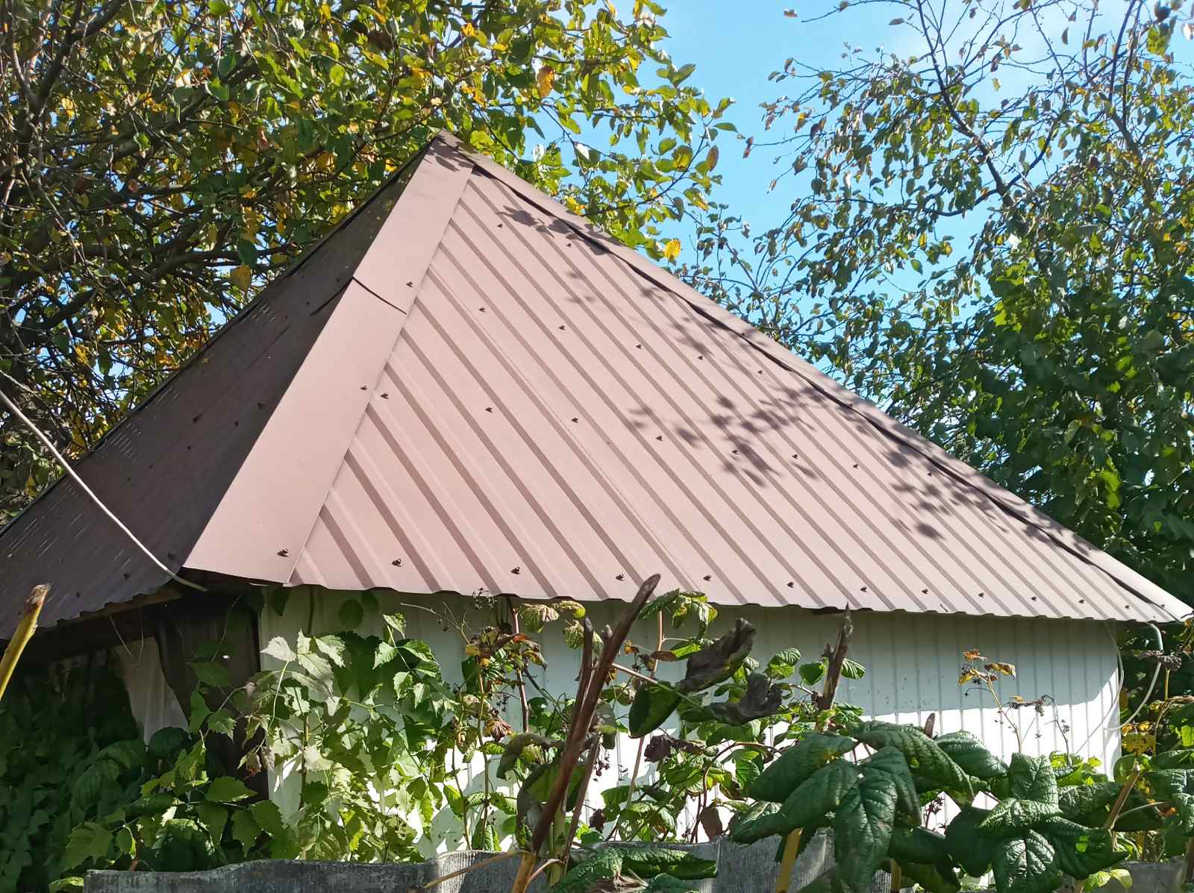

2) Виконання усних задач.

Знайдіть периметр правильного трикутника , якщо його сторона дорівнює:

а) 5см ; б) 4м.

3) Назви правильні піраміди.

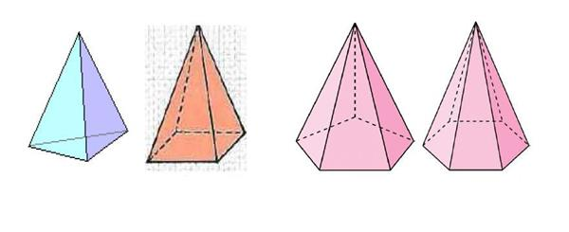

4) № 4.8 с.199

**VI. Домашнє завдання.**

П. 4 (вивчити формули площ поверхонь піраміди).

Задача. Знайдіть площу бічної поверхні правильної трикутної піраміди, якщо сторона основи дорівнює 5см, а довжина апофеми 4см.

**Інтерактивна вправа «Результат».**  
Сьогодні на уроці я повторив…

Я дізнався …

Найважчим для мене було…

**Рефлексія .**

Чи отримали ви задоволення від праці на уроці? Відповідь. Так , або ні.

**Використана література:**

Підручник. Математика ( алгебра і початки аналізу та геометрія , рівень стандарту): підруч. для 11 кл . закл. загал. серед. освіти/ Є. П. Нелін, О.Є.Долгова. - Харків : Вид – во «Ранок», 2019. – 304с.: іл.